Développement local durable à Ireli

Mali
ADESA
2017 – 2018

Risques naturels – Fixation d’une dune de sable

Pacification des conflits dus aux déplacements de population grâce à la lutte pour la préservation de l'environnement et l'appui au développement agricole durable à Iréli.

1. Contexte
- Eléments de diagnostic de la zone d’intervention :
  - Zone aride
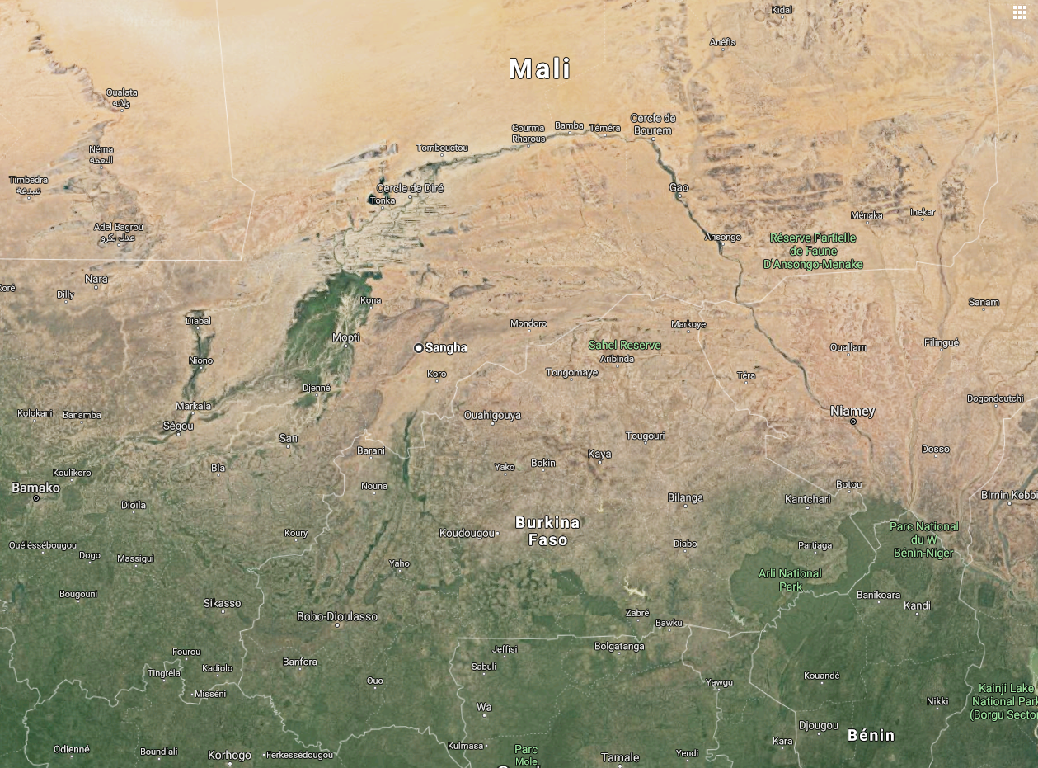
  - Principales caractéristiques socio-économiques ?
- Au niveau alimentation, le déficit vivrier est persistant d’année en année, la production est peu diversifiée, et le niveau d’équipement est faible. De plus, une menace d’ensablement persiste sur les parcelles.
- Le pays dogon, dans lequel est situé le village d’Iréli, a connu une forte progression du tourisme jusqu’en 2010. A cause de la situation d’insécurité, les touristes ont déserté le Mali, provoquant un gros manque à gagner à ceux qui ont tenté de se reconvertir dans le tourisme. La pauvreté est très forte et l’exode rural des jeunes amplifie encore plus ce phénomène.
- Historique des interventions sur la zone d’intervention :
L’ADESAF entretient des relations de coopération fortes avec la commune de Sangha, et ce à tous les niveaux institutionnels depuis plus de sept ans.

- Problématique justifiant une intervention :
L’avancée inéluctable de la dune de sable menace directement le village d’Iréli. De plus, les conditions de pauvreté et d’insécurité alimentaire provoquent une série de migrations de jeunes ou de migrations saisonnières. Protéger les terres cultivables de l’ensablement contribue à améliorer les conditions de vie des agriculteurs, et contribue au développement local.

2. Projet/programme
- Nom : Développement local durable à Ireli
- Partenaires : La mairie de Sangha, Léo Lagrange Solidarité Mali (LLSM)
- Durée : 24 mois.
- Objectifs : Freiner le processus de déplacement des populations par le renforcement des capacités des populations du village d’Iréli pour gérer leurs ressources locales : maraîchères et environnementales.
  - Lutte contre l’ensablement des terres de cultures
  - Renforcer et autonomiser les femmes
  - Aider à la formation et l’autonomisation des populations
- Résultats attendus :
  - L’avancée de la dune est freinée sur 20 ha
  - Un règlement de gestion des espaces traités est élaboré
  - Des femmes se réunissent en coopérations et sont formées aux techniques de gestion
  - Les femmes de groupements sont formées à l’agroécologie, au maraîchage, à l’arboriculture et bénéficient d’une parcelle de deux hactares.
- Description de l’action :
  - Fixation de la dune
  - Renforcement des capacités des femmes faisant partie des groupements : aménagement des parcelles, formation des femmes à l’agroécologie, ateliers culinaires.
  - Formation à la gestion collective et à la participation locale : formation aux outils de gestion d’une association et d’une coopérative, amélioration de la participation des femmes à la vie locale et aux instances de décisions locales
- Bénéficiaires :
  - Directs : les acteurs qui réalisent l’activité bénéficiant ainsi de toutes les formations et qui rendent compte aux villages des résultats de la réalisation, c’est-à-dire les 70 membres du Comité Villageois de Développement et les 276 femmes des huit groupements du village d’Iréli qui bénéficieront d’une parcelle aménagée et de formations en aboriculture et agroécologie.
  - Indirects : les personnes concernées par les résultats du projet à travers leurs champs, les pistes de passages, l’enrichissement des pâturages.
- Budget : introuvable
- Détail du financement selon les bailleurs / perspectives de financement : Mairie de Sangha.
- Quels sont les moyens techniques / équipements ?
Pour la réalisation des activités de lutte biologique ces séances de formation concernent : le prétraitement des semences d’herbes : des plantes herbacées sont semées à l’intérieur des cadrats en hivernage. Leur germination contribue à la fixation du sable. Les plantes herbacées utilisées sont : l’Andropogon gayanus, le cram-cram, le Dah et le Sésame. La plantation des pousses d’arbres : les activités de plantation portent sur les plants d’arbres. Les espèces prévues sont celles du milieu telles l’Acacia raddiana, le Bauhinia rufesens, le Piliostigma reticulatum, le Balanites aegyptiaca, le dattier du désert, l’Acacia senegal.
Outils pour les activités de fixation de la dune : ficelles, cordes, piquets, brouettes.
- Quels sont les moyens humains (personnes impliquées) ?
Un ingénieur agronome qui formera sur la fixation de la dune. Un technicien d’action social. Les villageois qui travaillent de manière bénévole aux travaux d’aménagement des parcelles et de la fixation de la dune.

3. Pour en savoir plus
- Nom et contact de la personne de référence (chef de projet ou coordinateur) :
Diabi GANDEGA et Alou TRAORE (contact@adesaf.org).
- Site web : https://www.adesaf.fr/?portfolio=developpement-local-durable-a-ireli

*Sous reserve de la validation finale par la structure associée

